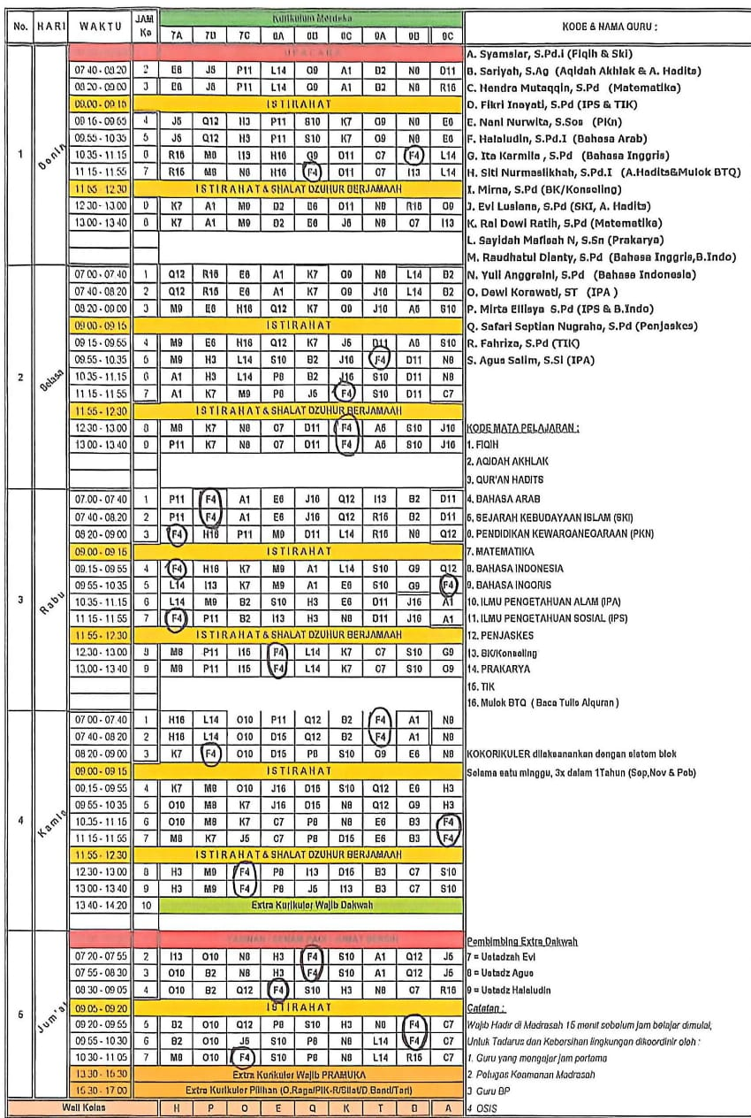
JADWAL MATA PELAJARAN
MTS NEGERI 1 SEKADAU
TAHUN PELAJARAN 2025-2026

